7. Применение средств автоматизации проектирования
Для моделирования схемы можно воспользоваться средствами автоматизации проектирования. Компьютерные программы Electronics Workbench, Micro-Cap имеют графический ввод принципиальной схемы устройства, то есть, моделирование выполняется без формул на языке схем и графиков. Программы моделирования электронных устройств позволяют проводить анализ их характеристик в различных режимах и параметрическую оптимизацию, то есть выбирать оптимальные (по заданному критерию) параметры компонентов принципиальной схемы.
Параметрическая оптимизация не приведет к удовлетворительному результату, если оптимизируемая схема устройства принципиально не позволяет реализовать требуемые параметры. Поэтому от разработчика требуется знание возможностей различных схемотехнических вариантов, выбор варианта схемы и первоначальный расчет. Этот расчет производится либо вручную, либо на ЭВМ с помощью программ частного назначения (например, программы синтеза активных фильтров, расчета цепей термостабилизации и др.).
В программе Electronics Workbench результаты моделирования показываются в форме показаний на дисплеях виртуальных схемных электроизмерительных приборов или наблюдения временных зависимостей на экране виртуального осциллографа. В программе Micro-Cap подобная имитация приборов отсутствует и реультаты моделирования представляются в иной форме.
Программы позволяют рассчитывать переходные процессы, режимы по постоянному току, частотные характеристики. Чертеж принципиальной схемы вводится в программу с помощью графического редактора, причем библиотека компонентов содержит операционные усилители, полупроводниковые диоды, биполярные и униполярные транзисторы, трансформаторы и т.д. Максимальное число узлов в зависимости от вида анализа составляет от 75 до 150.
В последней версии МС может быть осуществлен расчет уровня внутренних шумов, статистический анализ по методу Монте-Карло, анализ цифровых устройств на электрическом уровне.

Список литературы

Учебники
1. Степаненко И. П. Основы теории транзисторов и транзисторных схем. – М.: Энергия, 1991.
2. Гусев В. Г., Гусев Ю. М. Электроника и микропроцессорная техника. Учебник для вузов. Изд. 3-е.– М.: Высш. шк.,2004.
3. Опадчий Ю.Ф. и др. Аналоговая и цифровая электроника (Полный курс): Учебник для ВУЗов / Ю.Ф. Опадчий, О.П. Глудкин, А.И. Гуров: под ред. О.П. Глудкина. – М.: Горячая линия – Телеком, 2000.
4. Павлов В.Н., Ногин В.Н. Схемотехника аналоговых электронных устройств: Учебник для вузов. – М.: Радио и связь, 1997.
5. Титце У., Шенк К. Полупроводниковая схемотехника: Пер. с нем. - М.: Мир, 1982.
6. Джонс М.Х. Электроника - практический курс / Пер. с англ. Е.В.Воронова и др. - М.: Постмаркет. - 1999.
7. Прянишников В.А. Электроника: Полный курс лекций.-5-е изд.- СПб.: КОРОНА принт; М.: Бином- Пресс, 2006.
8. Миловзоров О.В. и др. Электроника. Учебник для вузов/О.В. Миловзоров, И.Г. Панков.-2-е изд.-М.: Высш. шк., 2004.
9. Забродин Ю.С. Промышленная электроника.- М.: Высш.шк.,1982.
10.Хоровиц П., Хилл У. Искусство схемотехники: В 3-х томах. Пер. с англ. – 4-е изд., перераб. и доп. – М.: Мир, 1993.
11. Кучумов А.И. Электроника и схемотехника.- М.: Гелиос АРВ, 2004.
12. Новиков Ю.М. Электротехника и электроника. Теория цепей и сигналов, методы анализа: Учебное пособие.- СПб.: Питер, 2005.
13. Волович Г.И. Схемотехника аналоговых и аналого-цифровых электронных устройств.-М.: Изд. дом "ДОДЭКА-ХХI", 2005.
14. Шакирова Р.Х., Даминов Р.М., Ефанова Т.С. Методические указания к лабораторным работам по курсу "Электроника". – Уфа, УГАТУ, 2001.

Литература по электронным устройствам, методам расчета
15. Остапенко Г.С. Усилительные устройства. - М.: Радио и связь, 1989.
16. Гутников В.С. Интегральная электроника в измерительных устройствах, - М.: Энергия, 1988.
17. Кубицкий А.А. Задачи и упражнения по электронным усилителям. - М.: Радио и связь, 1986.
18. Войшвилло Г.В. Усилительные устройства. М.:Связь,1983.
19.Челноков О.А. Транзисторные генераторы синусоидальных колебаний.- М.: Сов. радио, 1975.
20. Гальперин М.В., Злобин Р.М., Павленко В.А. Усилители постоянного тока.- М.: Энергия, 1978.
21. Усилительные устройства /В.А.Андреев, Г.В. Войшвилло, О.В.Головин и др; Под ред. О.В. Головина. - М.: Радио и связь,1993.
22. Варакин А.Е. Бестрансформаторные усилители мощности: Справочник.- М.: Радио и связь, 1984.
23. Кауфман М., Сидман А.Г. Практическое руководство по расчетам схем в электронике. Справочник. В 2-х томах. – М.: Мир, 1991 – 1993.
24. Гальперин М. В. Практическая схемотехника в промышленной автоматике. – М.: Энергоатомиздат, 1987.
25. Электронные устройства: Усилители. Генераторы синусоидальных колебаний: Лабораторный практикум / Звягин И.М., Чернышук В.А.; КАИ, Казань, 1992..
26. Гершунский Б.С. Справочник по расчету электронных схем. Киев, Вища школа, 1983г.
27. Изъюрова Г.И. и др. Расчет электронных схем. Примеры и задачи: Учебное пособие для вузов по электронной технике/ Г.И. Изъюрова, Г.В.Королев, В.А.Терехов. – М.; Высш. шк., 1987.
28. Ежков Ю.А. Справочник по схемотехнике усилителей.-2-е изд., перераб. М.: ИП РадиоСофт, 2002.
29. Краус Л.А., Гейман Г.В., Лапиров-Скобло М.М., Проектирование стабилизированных источников электропитания радиоэлектронной аппаратуры. – М.; Энергия, 1980г.
30. Алексенко А.Г., Шагурин И.И. Микросхемотехника. -М.: Радио и связь, 1990.
31. Алексенко А.Г., Коломбет Е.А., Стародуб Г.И. Применение прецизионных аналоговых микросхем. М.: Радио и связь, 1985.
32. Михальченко В.Н.. Операционные усилители. - М.: Энергия, 1993.
33. Пейтон А.Дж., Волш В. Аналоговая электроника на операционных усилителях.- М.: БИНОМ, 1994.
34. Гутников В.С. Применение операционных усилителей в измерительной технике, - М., 1975.
35. Знаменский А.Е., Теплюк И.Н.. Активные фильтры. -М.: Связь, 1970.
36. Нестеренко Б.К. Интегральные операционные усилители: Справочное пособие по применению.- М.: Энергия, 1982.
37. Хьюлсман Л. П. Теория и расчет активных RC-цепей. – М.: Связь, 1973.
38. Саушкин В.А., Удалов А.И. Проектирование RC- фильтров на операционных усилителях: Учебное пособие.- М.: МАИ, 1988.
39. Джонсон Д., Джонсон Дж., Мур Г. Справочник по активным фильтрам. М.: Энергоатомиздат, 1983.

Справочники
40. Петухов В.М. Транзисторы и их зарубежные аналоги. Справочник в 4 т., М.: Радиософт, 2000.
41. Полупроводниковые приборы. Транзисторы малой мощности: Справочник / Под ред. А. В. Голомедова. М.: Радио и связь, 1989.
42. Полупроводниковые приборы. Транзисторы средней и большой мощности: Справочник/ Под ред. А.В. Голомедова. М.: Радио и связь, 1989.
43. Мощные полупроводниковые приборы. Транзисторы: Справочник / Б.А. Бородин, В.М. Ломакин, В.В. Мокряков и др.; под ред. А.В. Голомедова. – М.: Радио и связь, 1985.
44. Полупроводниковые приборы: диоды, тиристоры, оптоэлектронные приборы. Справочник. Под общей ред. Горюнова Н.Н. М.: Энергоатомиздат, 1982.
45. Транзисторы для аппаратуры широкого применения. Справочник/К.М.Брежнева, Е.И. Гантман, Г.И.Давыдова и др.; Под ред. Е.Л.Перельмана.- М.: Радио и связь, 1992.
46. Аксенов А.И., Нефедов А.И. Резисторы, конденсаторы, провода, припои, флюсы: Справочное пособие. М.: Солон - Р, 1989.
47. Резисторы, конденсаторы, трансформаторы, дроссели, коммутационные устройства РЭА: Справочник / Н.Н.Акимов, Е. П. Ващуков, В. А. Прохоренко, Ю.П. Ходоренок. – Минск: Изд-во Беларусь, 1994.
48. Справочник по электрическим конденсаторам / М.Н. Дьконов, В.И. Карабанов, В.И. Присняков и др.; под общ. ред. И.И. Четверткова и В.Ф. Смирнова. -М.: Радио и связь, 1983.
49. Микросхемы для линейных источников питания и их применение. М.: ДОДЭКА.-1996.
50. Микросхемы для импульсных источников питания и их применение. Изд. 2-е.- М.:ДОДЭКА, 2000.
51. Якубовский С. В., Ниссельсон Л. И. и др. Цифровые и аналоговые интегральные микросхемы: Справочник. – М.: Радио и связь, 1989.
52. Шило В.Л. Линейные интегральные микросхемы в радиоэлектронной аппаратуре. - М.: Советское радио, 1979.
53. Аналоговые интегральные схемы: Справочник / Булычев А.Л. и др. – 2-е изд., перераб. и доп. – Мн.: Беларусь, 1993.
54. Авербух В.Д. и др. Интегральные микросхемы: Операционные усилители и компараторы. Справочник. -М.: ДОДЭКА-ХХI, 2002.

Литература по автоматизации проектирования
55. Кардашев Г.А. Виртуальная электроника. Компьютерное моделирование аналоговых устройств. - М.: Горячая линия – Телеком. 2002г.
56. Разевиг В.Д. Применение программ Р-CAD и PSpise для схемотехнического моделирования на ПЭВМ. - М.: Радио и связь, 1992.
57. Панфилов Д.И. Чепурин И.Н., Миронов В.Н., Обухов С.Г.. Шитов В.А., Иванов В.С. Электротехника и электроника в экспериментах и упражнениях: Практикум на Electronics Workbensh: В 2 т./Под общей ред. Д.И. Панфилова.-т.2: Электроника.- М.: ДОДЭКА, 2000.
58. Завадский В.А. Компьютерная электроника. - Киев: ТОО ВЕК, 1996.

ПРИЛОЖЕНИЕ 1

Содержание курсовой работы

Курсовая работа должна содержать следующие основные разделы:
- техническое задание на проект с указанием входных и выходных параметров, назначение устройства и условий эксплуатации;
- введение;
- обзор существующих методов построения,
-разработка и описание функциональной схемы устройства; разработку, описание, расчет принципиальной схемы;
- графическая часть;
- заключение;
-список литературы;
-приложения.
Некоторые разделы могут иметь свои подразделы. Рассмотрим содержание и оформление разделов курсовой работы.
Техническое задание (ТЗ) на курсовой проект в общем случае должно содержать: название устройства, область его применения, основные характеристики и параметры, в том числе параметры входного сигнала и нагрузки; параметры источника питания; параметры окружающей среды (перечень дестабилизирующих факторов, влияющих на характеристики устройства: температурных, радиационных, механических и других воздействий).
Введение содержит краткий обзор по теме проекта со ссылками на литературу. В конце введения формулируется постановка задачи.
Обзор существующих методов построения разрабатываемых устройств должен содержать принципы построения, структурные, функциональные и принципиальные схемы, оценку параметров и характеристик различных вариантов построения. По результатам обзора нужно осуществить выбор функциональной (или структурной) схемы устройства, выбор электрической принципиальной схемы, дать их описание.
Расчет устройства предполагает обоснованный выбор элементной базы, режимов работы активных и пассивных элементов. На этом этапе рассчитываются основные параметры устройства и подтверждается соответствие их ТЗ. При необходимости вычисления каких-либо характеристик (например, частотной) по громоздким формулам, а также необходимости проследить влияние каких-либо факторов (например, температуры, разброса параметров) на параметры устройства можно применить стандартные программы моделирования и расчета электронных устройств, таких как PsPice, Micro-Cap, Electronics Workbench.
Графическая часть курсового проекта содержит рисунки, графики, функциональные и принципиальные схемы.
Принципиальная схема всего устройства и спецификация приводятся в конце пояснительной записки в качестве приложения.
В заключении приводятся краткие выводы по полученным результатам.
Список литературы (3…10 источников) приводится в заключительной части пояснительной записки на отдельной странице. При этом указываются только те работы, на которые в тексте делаются ссылки (из которых заимствованы расчетные соотношения, справочные данные, рекомендации и т.п.).
В приложениях могут быть приведены различные таблицы, распечатки расчетов, параметры некоторых элементов и т.д. Число листов приложения не регламентируется.

ПРИЛОЖЕНИЕ 2

Объем и требования к оформлению курсовой работы

Курсовой проект оформляется в виде пояснительной записки объемом 20…25 листов (без приложений) стандартного формата А4 (210 × 297мм). Чертежи оформляются на 1…2 листах формата А4 или А3 и вшиваются в пояснительную записку как приложение. Текст записки и чертежи выполняются в соответствии с требованиями ЕСКД.
Все разделы пояснительной записки оформляются в соответствии с ГОСТами. Формулы записываются в символьной форме, затем подставляются числовые данные и результат записывается с указанием размерности физической величины. Нумерация формул производится только в том случае, если они используется в дальнейших расчетах или на них приходится ссылаться при дальнейших расчетах. Страницы пояснительной записки должны иметь сквозную нумерацию, включая страницы с рисунками и чертежами.
Пояснительная записка должна содержать разделы в следующем объеме (приблизительно):
1) титульный лист и техническое задание (1лист);
2) содержание пояснительной записки (1 лист);
3) введение (1 лист);
4) обзор литературы, обоснование выбора варианта схемы (7-9) листов;
5) расчетная часть (8…12) листов;
6) заключение (1 лист);
7) список использованных источников (1 лист);
8) приложения.
Пояснительная записка вместе с техническим заданием и приложениями вшиваются в стандартные корочки, где обложка является первым (титульным) листом документа.

ПРИЛОЖЕНИЕ 3

Темы и варианты

1 Усилители низкой частоты

Таблица П.1
№  варианта | Параметры
№  варианта | $P_{\text{вых}}$,  Вт | $Δf$,  Гц | $M_{н}$,  дБ | $η$,  % | $U_{\text{вх}}$,  мВ | $R_{н}$,  Ом
1 | 40 | 20-20000 | 2 | 40 | 10 | 4
2 | 20 | 10-10000 | 1 | 50 | 15 | 3
3 | 10 | 20-20000 | 1,5 | 45 | 20 | 2
4 | 50 | 10-10000 | 2,5 | 50 | 10 | 5
5 | 60 | 30-30000 | 3 | 40 | 15 | 10
6 | 15 | 30-30000 | 1 | 45 | 20 | 5
7 | 25 | 10-10000 | 1,5 | 40 | 10 | 4

2 Усилители постоянного тока

Таблица П.2
№  варианта | Параметры
№  варианта | $$k_{U}$$ | $U_{\text{вых}}$,  В | $I_{\text{вых}}$,  мА | $I_{\text{вх}}$,  мкА | $R_{\text{вх}}$,  кОм
1 | 2 | 3 | 4 | 5 | 6
1 | 300 | 10 | 5 | 1 | 100
2 | 500 | 7 | 10 | 3 | 300
3 | 450 | 5 | 12 | 2 | 50
4 | 800 | 3 | 8 | 4 | 70
5 | 600 | 8 | 5 | 2 | 200

Продолжение таблицы П.2
1 | 2 | 3 | 4 | 5 | 6
6 | 500 | 12 | 3 | 0,5 | 100
7 | 1000 | 5 | 7 | 0,3 | 150
8 | 700 | 5 | 8 | 1 | 120
9 | 900 | 8 | 5 | 6 | 200
10 | 800 | 4 | 4 | 4 | 100
11 | 900 | 6 | 3 | 3 | 120
12 | 800 | 7 | 7 | 3 | 200
13 | 900 | 6 | 5 | 5 | 150
14 | 600 | 6 | 8 | 4 | 100

3 Активные фильтры

Таблица П.3
№ |  | Параметры
варианта | $Δf$,  Гц |  | $$k_{U}$$ | Скорость спада АЧХ,  дБ/дек | Неравномерность коэф. передачи в полосе пропуск.,  дБ
1 |  | 200-10³ | 2 | 70 | 0,1
2 |  | 0-300 | 2 | 50 | 0,2
3 |  | 10³-2⋅10³ | 3 | 60 | 0,5
4 |  | 10³-10⁵ | 4 | 70 | 2
5 |  | 300-3⋅*10³ | 5 | 50 | 1
6 |  | 0-100 | 2 | 60 | 1,5
7 |  | 10³-10⁵ | 3 | 50 | 1

4 Стабилизаторы

Таблица П.4
№  варианта | Параметры
№  варианта | $$k_{\text{ст}}$$ | $U_{\text{вых}}$,  В | ${δU}_{\text{вх}}$,% | $I_{н}$, A | $R_{\text{вых}}$,  Ом | $f_{с}$, Гц | ${δU}_{\text{вх}}/{δt}^{0}$, $\text{\%}/C$
1 | 4⋅10³ | 15 | ±15 | 1 | 0,02 | 400 | 0,05
2 | 2⋅10³ | 12 | 20 | 2 | 0,01 | 50 | 0,01
3 | 10³ | 15 | 20 | 3 | 0,1 | 400 | 0,1
4 | 5⋅10³ | 5 | 15 | 1 | 0,01 | 50 | 0,01
5 | 3⋅10³ | 12 | 20 | 2 | 0,02 | 400 | 0,5
6 | 10³ | 5 | 15 | 3 | 0,1 | 50 | 0,1
7 | 10 | 12 | 20 | 1 | 0,02 | 400 | 0,5

5 Генераторы синусоидальных колебаний

Таблица П.5
№  Вари  анта | $f_{Г}$, ,  Гц | $U_{\text{вых}}$,  В | $R_{\text{вых}}$,  Ом | $Δf/f$,  %
1 | 0,7*10³ | 3 | 3 | 2
2 | 2*10³ | 5 | 2 | 2
3 | 3*10³ | 3 | 5 | 3
4 | 1*10³ | 4 | 3 | 1,5
5 | 0,5*10³ | 10 | 4 | 4
6 | 2*10³ | 6 | 5 | 2

6 Генераторы пилообразного напряжения

Таблица П.6

№ варианта | Параметры
№ варианта | Тип ГПН | $U_{m}$,  B | $t_{\text{раб}}$,  mC | $t_{\text{обр}}$,  mC | $k_{\text{нл}}$,  %
1 | Ждущий | 12 | 20 | 3 | 2
2 | Автоколебательный | 9 | 9 | 0,5 | 1
3 | Автоколебательный | 6 | 8 | 2 | 2
4 | Автоколебательный | 12 | 15 | 12 | 0,7
5 | Ждущий | 15 | 12 | 9 | 1,5
6 | Ждущий | 24 | 20 | 3 | 1
7 | Ждущий | 5 | 13 | 5 | 1,5
8 | Автоколебательный | 6 | 15 | 6 | 2

ПРИЛОЖЕНИЕ 4
Пример использования программы Electronic Worcbench для моделирования генератора синусоидальных колебаний (ГСС)

Соберем схему ГСС с АРУ (рис. 5.5), устанавливая рассчитанные параметры (рис. П.1).

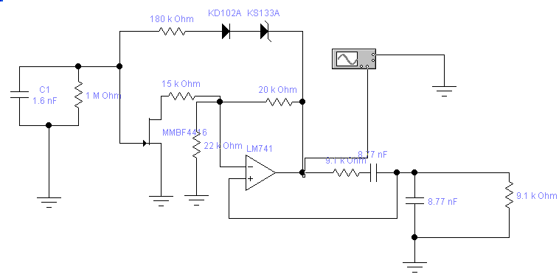
Рис. П1. Генератор синусоидальных колебаний с АРУ

Подключаем осциллограф на выход генератора. На рис. П.2 зарегистрирована временная диаграмма самовозбуждения генератора. Без цепи АРУ колебания стремятся к напряжению насыщения ОУ, но цепь АРУ возвращает амплитуду колебаний к заданному стационарному уровню (≈6 В).
Рассмотрим подробнее установившиеся колебания. Заданная частота колебаний 2 кГц (Т= 0,5 мs). На рис. П3 выделены времена х1 (77,413мs) и х2 (77,917 мs). Как показывает график, схема генерирует синусоидальный сигнал заданной амплитуды и частоты.

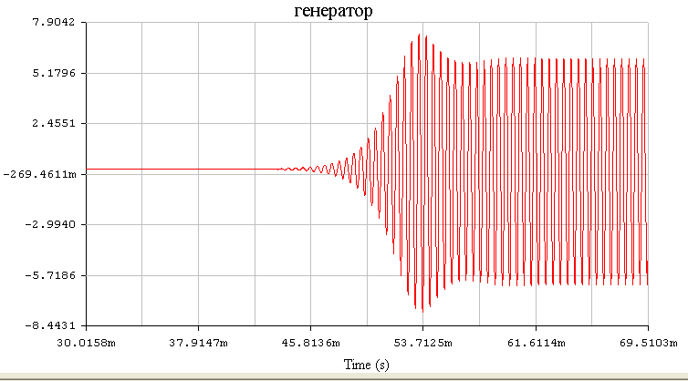
Рис. П.2. Временная диаграмма самовозбуждения генератора

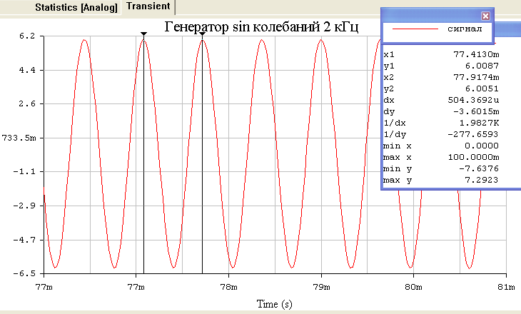
Рис. П.3. График функции синусоидального сигнала.

Составители: Шакирова Рушания Хамитовна
Гатиатуллина Татьяна Юрьевна
Данилин Олег Евгеньевич

ПРОЕКТИРОВАНИЕ ЭЛЕКТРОННЫХ

УСТРОЙСТВ

УЧЕБНОЕ ПОСОБИЕ

к курсовой работе по дисциплине
"Электротехника и электроника"
Часть 2- "Электроника"

Подписано в печать 11.06.2006. Формат 60х84 1/16
Бумага офсетная. Печать плоская. Гарнитура Times New Roman.
Усл. печ. л. . Усл.-кр.-отт. . Уч.-изд. л. .
Тираж 150 экз. Заказ №
ГОУ ВПО Уфимский государственный авиационный
технический университет
Центр оперативной полиграфии УГАТУ
450000, Уфа-центр, ул.К.Маркса, 12

